O texto – Coerência e coesão

A coerência e a coesão são dois princípios básicos da estruturação de um texto.

- Coerência
Dizemos que um texto é coerente quando nele são respeitados três princípios gerais: o princípio da não contradição, que assegura que, num texto, as situações representadas sejam logicamente compatíveis; o princípio da não tautologia que garante a ausência de repetição de informação desnecessária; o princípio da relevância que obriga a que as situações representadas estejam relacionadas entre si.

Para que haja coerência textual é ainda necessário que o texto revele continuidade temática e progressão semântica. Estas complementam-se pois a primeira assegura que o texto não se limita a repetir indefinidamente aquilo que já foi exposto, e a segunda garante a existência de um fio condutor.

- Coesão
Os fragmentos de um texto estão ligados entre si, isto é, estabelecem entre eles determinadas relações através de uma série de mecanismos de, fundamentalmente de linguísticos, a que se dá o nome de coesão.

Podemos, assim, falar de vários tipos de coesão:
- Coesão Frásica
A coesão frásica resulta da unidade entre os vários elementos que constituem a frase simples, através dos seguintes mecanismos:

- Ordem das palavras ( sujeito + verbo+ complementos);
- Concordância em género e número.

- Coesão interfrásica

A coesão interfrásica consiste na articulação relevante e adequada de frases ou de sequência de frases, através de processos de coordenação e de subordinação.
Basicamente, a conexão interfrásica é assegurada pelos conectores/ articuladores do discurso.

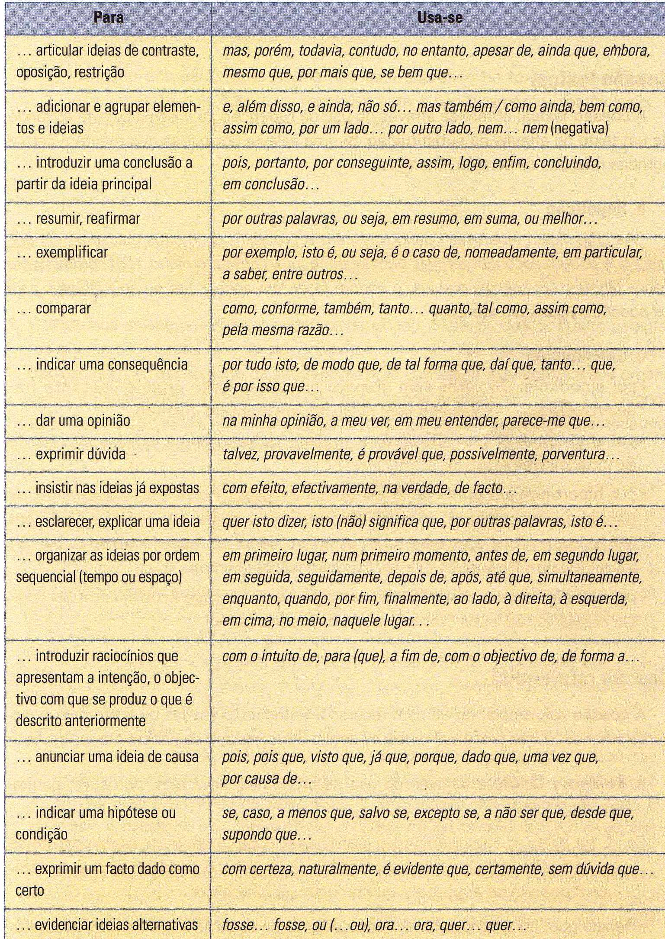

- Coesão temporal

A coesão temporal é conferida pela sequencialização dos enunciados de acordo com uma lógica temporal, através de:

- Advérbios/expressões adverbiais
Agora estou ocupado. Mais tarde passo por tua casa.

- Grupos nominais e preposicionais com valor temporal;
Choveu toda a noite. Fiquei acordado até às três horas.

- Correlação entre tempos verbais.
Ele já tinha preparado o pequeno-almoço quando ela acordou.

- Coesão lexical

A coesão lexical obtém-se através do uso da repetição da mesma palavra ao longo de um texto ou através da substituição de uma palavra por outras que mantêm com a primeira relações de sentido.

- Repetição
As crias ficam indefesas quando nascem e precisam de muitos cuidados. Os animais que podem esconder as crias num lugar seguro, têm normalmente vários filhotes. Os animais que não o podem fazer têm apenas um ou dois filhotes.
- Substituição
- por sinonímia
Os ratos têm grandes ninhadas - oito crias é bastante frequente. Os filhotes nascem num ninho que os mantém quentes.

- por antonímia
A Rita não disse a verdade. A história que contou é uma enorme mentira.

- por hiperonímia/ hiponímia
A Lili gosta muito de peixe, mais particularmente de salmão e atum. (hiperónimo/hipónimo)

- holonímia/meronímia
Depois das obras a minha casa ficou muito mais bonita. A sala e a cozinha estão fantásticas! (holónimo / merónimo)

